附件1：
资格审核所需资料

考生承诺书已更新，请重新下载打印，并将全部原件材料进行清晰扫描后形成PDF格式发送到霞山区教师招聘邮箱xsjyjjszp@163.com。每份材料扫描件以材料命名，如是身份证扫描件请以身份证命名，所有材料扫描件打包压缩在一个文件夹，邮件名称和压缩文件夹统一命名为“岗位代码+岗位+姓名+手机号码”，如“001+小学语文教师+张三+13456369583”，不按照指定格式投递邮件者视为无效。扫描件模糊难以辨认的，不予进行审核，其责任由报考人员承担。
一、2021年应届毕业生须扫描发送以下原件资料：
1.报名表（网上报名系统双面打印，报名人员承诺那一栏手写签名）；
2.有效居民身份证（正反面）；
3.普通高校毕业生就业推荐表或有效证明；
4.教育部学籍在线验证报告（学信网上导出）；
5.师范生证明（本科生须提供，参考模板见附件2-1。研究生不需提供此项）；
6.盖有学校公章的在校学业成绩单；
7.教师资格证（如暂时没有教师资格证，则不需要提供）；
8.考生承诺书（附件3，已更新，请重新打印，填写空白处，手写签名和落款时间）。
二、择业期的高校毕业生须扫描发送以下原件资料：
1.报名表（网上报名系统双面打印，报名人员承诺那一栏手写签名）；
2.有效居民身份证（正反面）；
3．户口簿（扫描户口簿首页和本人所在的常住人口登记卡）；
4.学历学位证书；
5.学历学位证书验证报告（港澳学习、国外留学归来人员须取得教育部中国留学服务中心出具的境外学历、学位认证函及有关证明材料）；
（1）《教育部学历证书电子注册备案表》。申请人访问中国高等教育学生信息网（http://www.chsi.com.cn/），点击菜单 “学信档案”栏目，注册“学信网账号”后，点击菜单顶部的 “在线验证报告”栏目，根据操作提示保存《教育部学历证书电子注册备案表》。
（2）提供“学位证书查询结果”截图。访问“中国学位与研究生教育信息网”（网址：http://www.cdgdc.edu.cn/），点击“学位查询”栏目，选择“非会员单位查询”选项，填写相关资料，根据指引通过手机验证后，进入“学位证书查询结果”界面，进行截图（截图须包含网址、查询结果、照片等内容，如下图所示）。
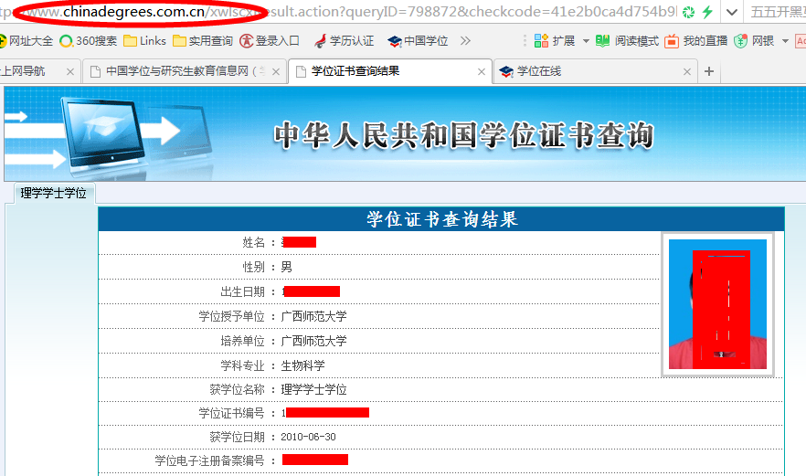

6.报到证；
7.盖有学校公章的在校学业成绩单；
8.教师资格证；
9.师范生证明（在广东省外就读的择业期内高校毕业生须提供师范生证明，参考模板见附件2-2。研究生不需提供此项）；
10.考生承诺书（附件3，已更新，请重新打印，填写空白处，手写签名和落款时间）。

